Triangle équilatéral

Pour l’enseignant
Référence | Livre du maître 5P : Thème 10 : surfaces et solides  Livre de l’élève 5P : activité 7 p. 98
Type d’activité | - Construction de quadrilatères  - Connaissance des termes
Degré
  4P | 5P | 6P
Nombre d’élèves | 1
Écran :
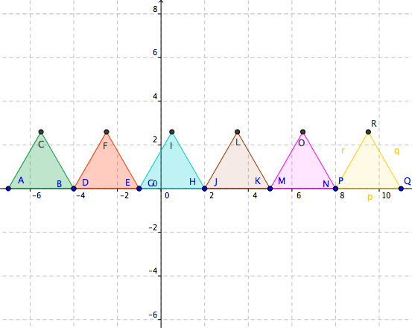

Activité pour l’élève avec GEOGEBRA
Livre de l’élève 5P : activité 7 p. 98
Déroulement de l’activité
- Ouvre le fichier GeoGebra « 5P_th10_ex7.ggb ». L’exercice peut aussi se faire en ligne.

- En utilisant les fonctions de GeoGebra « Déplacer » et *, réalise les quadrilatères demandés.
- Enregistre chaque réalisation en créant chaque fois, un nouveau document à l’aide du bouton « Sauvegarder sous ».

